**B+项目版本发布规范**

**兆日科技有限公司**

**2023年6月**

|  |  |  |  |
| --- | --- | --- | --- |
| 文档编号 |  | 保 密 等 级 | 保密 |
| 作者 | 杨光 | 最后修改日期 | 2023-06-27 |
| 审核人 |  | 最后审批日期 |  |
| 批准人 |  | 最后批准日期 |  |
| 版本号 |  |  |  |

**文档修订记录**

|  |  |  |  |  |  |
| --- | --- | --- | --- | --- | --- |
| **版本** | **内容** | **修订人** | **日期** | **审核人** | **批准人** |
| V1.1 | 创建 | 杨光 | 2020/07/29 |  |  |
| V1.2 | 1. 补充老商旅的应用规范 2. 补充镜像版本发布的内推 | 邓开弟 | 2020/07/31 |  |  |
| V1.3 | 补充认证授权服务 | 邓开弟 | 2020/10/9 |  |  |
| V1.4 | 补充bug解决方案、回复提测邮件格式和抄送测试负责人说明 | 杜丽莎 | 2020/11/09 |  |  |
| V1.5 | 新增前端发布流程 | 杨光/张斌 | 2021/05/27 |  |  |
| V1.6 | 新增棒会计模块 | 张晓 | 2021/06/02 |  |  |
| V1.7 | 新增g2bankpro发布流程 | 张斌 | 2023/06/19 |  |  |
| V1.8 | 新增抽奖平台 | 杨光 | 2023/12/05 |  |  |

注：对该文件内容增加、删除或修改均需填写此变更记录，详细记载变更信息，以保证其可追溯性。初建版本号从V 0.1开始，之后每次以0.1递增，遇规模较大的升级，则直接跳至2.0或3.0，以此类推。

**背景**

本文是为了规范B+开发人员版本发布，仅供公司内部使用。

**使用对象**

本手册的读者和使用对象主要是B+相关开发人员和其他需要了解B+项目版本发布的人员，指导如何发布B+项目的版本。

**适用范围**

所有B+项目

**术语定义**

| 术语 | 含 义 |
| --- | --- |
| B+ | Business Plus，特指商业的拓展业务，为银行提供金融服务之外的商业业务，比如商旅业务、企业采购业务。 |
| 商旅通 | 兆日科技提供的围绕企业办公和运营构建的生态服务，包括机票服务、火车票服务、酒店服务、发票助手、快递服务、行程管理等，以公有云的方式部署。 |
| 商城 | 兆日科技提供的围绕企业办公和运营构建的生态服务，包括机商品浏览、商品采购、加入购物车、商品下单、商品支付、商品售后等，以公有云的方式部署。 |
| 资讯 | 兆日科技提供的围绕企业办公和运营构建的生态服务，包括行业资讯、新闻资讯等，以公有云的方式部署。 |

目录

1、 产品范围 5

2、 应用范围 5

2.1、B+商旅 5

2.2、B+商城 6

2.3、B+资讯 7

2.4、B+抽奖平台 7

3、 版本发布说明 8

3.1、开发自测完成 8

3.2、黑盒（SIT）发布 8

3.2.1 发布规范 8

3.2.2 bug解决格式和方案 9

3.2.3 测试黑盒验证 9

3.3、沙盒（UAT）发布 10

3.4、生产发（PRO）布 11

3.5、附件说明 11

3.5.1 CHANGELOG.md 11

3.5.2 INSTALL.md 12

3.5.3 文件归档申请表 13

4、 前端版本发布 14

4.1 dev环境发布 14

4.1.1 代码分支 14

4.2 sit环境发布 14

4.2.1 代码分支 14

4.2.2 发布说明 14

4.2.3 手动部署 14

4.2.4 自动部署 15

4.2 uat环境发布 15

4.2.1 代码分支 15

4.2.2手动部署 16

4.2.3 自动部署 17

4.3 prod环境发布 18

4.3.1 代码分支 18

4.3.2 手动部署 18

4.3.3 自动部署 19

4.4 g2bankuat环境发布 19

4.4.1 代码分支 19

4.4.1 发布说明 20

4.5 g2bankprod环境发布 20

4.5.1 代码分支 20

4.5.2 发布说明 20

4.5.2 提交部署申请 22

# 产品范围

B+项目下现有的产品有四个：B+商旅、B+商城、B+资讯、B+抽奖平台

# 应用范围

应用是指在各个产品下，可以独立运行的单位。

## 2.1、B+商旅

|  |  |  |
| --- | --- | --- |
| **产品名称** | **应用名称** | **备注** |
| B+商旅 | 机票 |  |
| 保险 |  |
| 酒店 |  |
| 火车票 |  |
| 行程 |  |
| 发票核验 |  |
| 发票 |  |
| 用户服务 |  |
| 订单 |  |
| 运营管理 | 认证授权代理 |
| 客服 |  |
| 支付 |  |
| 快递 |  |
| 常旅客 |  |
| 运营告警 |  |
| 消息推送 |  |
| 基础服务 | 序列号，任务调度，网关，预签名 |

备注：老商旅提交申请时，请备注下，方便我们自己，不备注说明默认为新商旅

## 2.2、B+商城

|  |  |  |
| --- | --- | --- |
| **产品名称** | **应用名称** | **备注** |
| B+商城 | 供应商 | 供应商配置，供应商接入 |
| 支付 |  |
| 商品 | 商品搜索，商品分类 |
| 个人中心 |  |
| 收藏夹 |  |
| 快递 |  |
| 商城订单 |  |
| 供应商订单 |  |
| 财务系统 | 包括发票 |
| 消息推送 |  |
| 购物车 |  |
| 渠道管理 |  |
| 基础服务 | 序列号，任务调度，网关，预签名 |
| 运营管理 | 认证授权代理 |
| 售后 |  |
| 京东企业购 |  |

备注：前端APP商城版本，只有一个包，可以将应用写成京东企业购

## 2.3、B+资讯

具体产品与应用的关系如下表：

|  |  |  |
| --- | --- | --- |
| **产品名称** | **应用名称** | **备注** |
| B+资讯 | 测试助手 | test-assistant |
| 资讯 | content |
| 频道 | categroy |
| 个人中心 | customer-profile |
| 渠道 | channel |
| 供应商 | supplier,supplier-access |
| 认证授权 | zsa-adapter |
| 基础服务 | 序列号，缓存，任务调度等 |

## 2.4、B+抽奖平台

具体产品与应用的关系如下表：

|  |  |  |
| --- | --- | --- |
| **产品名称** | **应用名称** | **备注** |
| B+抽奖平台 | 抽奖平台平台端 | Admin |
| 抽奖平台客户端 | Customer |
|  |  |

# 版本发布说明

B+项目【适用于商旅、资讯】版本发布分为四个步骤：

**①开发自测完成-->②黑盒（SIT）发布-->③沙盒（UAT）发布-->④生产发布**

B+项目【适用于商城】版本发布分为六个步骤：

**①开发自测完成-->②黑盒（SIT）发布-->③g2沙盒（G2-UAT）发布-->④g2生产（G2-PROD）发布-->⑤bank沙盒（G2BANK-UAT）发布-->⑥bank生产（G2BANK-PROD）发布**

## 3.1、开发自测完成

开发自测完成指的是整个功能开发完成，也就是前后端联调完成。并不是指前后端代码开发完成。

开发自测阶段，问题不记录禅道，遇到问题开发人员直接解决即可。

前后端联调完成后，可以发布黑盒版本。

## 3.2、黑盒（SIT）发布

### 3.2.1 发布规范

开发自测完成后，在发布黑盒时，不需要提交伴正事版本发布申请，需要邮件通知到相关开发与测试，发布的模板为：

|  |
| --- |
| 注意事项： XXX （如果有注意事项请用红色字体标识，没有则可不写）   1. **新增功能：**   新增发票助手抬头删除功能   1. **更新功能：**   发票助手抬头保存规则修改   1. **影响范围：**   发票助手抬头保存，下单时发票选择。  发票助手删除功能   1. **依赖服务**      1. **数据库是否变更**   是   1. **负责开发**   前端：李xx  后端：邱xx  **7. 测试建议：**  1.不用区安卓、ios、pc，改动只需要冒烟即可；  **8. 已知问题：** |

在黑盒测试过程中，所有遇到的问题，都需要记录bug到禅道中。

### 3.2.2 bug解决格式和方案

开发人员提测功能后，需要关注各自禅道的bug，发现名下有bug需要解决，在解决了bug后，要修改禅道上bug的状态。

1. 在将bug解决方案需要打成非“已解决”时，需要和提bug的同事沟通确认

重点：当解决方案为“不予解决”时，需要把bug直接指派给项目经理，备注原因，由项目经理确认后最终将bug解决方案打成为“不予解决”

2、在将bug状态打成“已解决”时，要按照“问题单修改规范”对bug进行说明。

问题单修改规范定义如下：

|  |
| --- |
| 【问题分析】在处理归类类别时没有特殊处理  【解决思路】在列表中显示时，加上预约相关的状态，包括取消与已处理  【代码评审】肖文川  【验证结果】在开发环境中验证通过  【测试建议】按照原步骤测试即可 |

### 3.2.3 测试黑盒验证

测试人员在测试完成开发提测的内容后，测试负责人需要回复提测邮件，告知开发测试情况。回复模板为：

|  |
| --- |
| 1. **提测内容：**   新增发票助手抬头删除功能  发票助手抬头保存规则修改   1. **提测场景：**   发票助手抬头保存规则修改、删除功能在and、ios、pc端冒烟   1. **负责测试：**   徐x、潘x   1. **结论**   SIT第一轮测试通过，可以发UAT   1. **具体bug情况**   无 |

重点：在黑盒SIT测试完成后，测试人员需要邮件通知相关开发人员测试情况，例如：测试通过，可以部署下一步版本；测试不通过，列出哪些问题必须解决。

黑盒测试通过后，可以发布沙盒（UAT）。

## 3.3、沙盒（UAT）发布

开发人员收到测试人员反馈的提测邮件后，如果测试反馈黑盒SIT测试通过，则可以针对提测功能发布沙盒，沙盒UAT发布需要填写版本发布的伴正事审批申请。

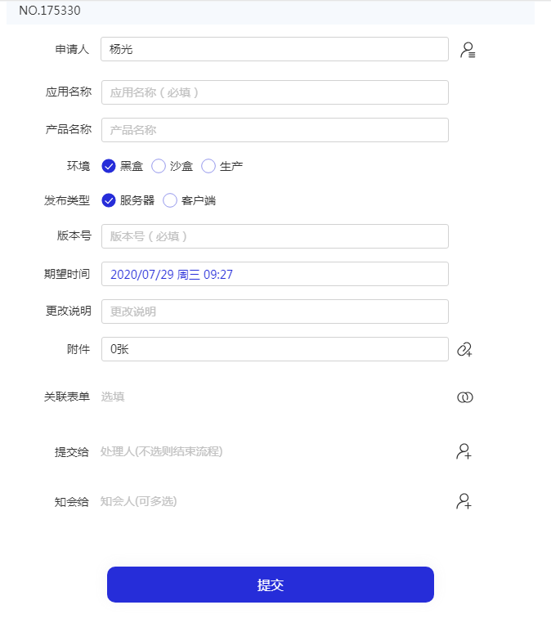

1. 应用名称：按照第2章节中应用范围填写
2. 产品名称：按照第1章节中产品范围填写
3. 环境：按照发布的环境填写，其中沙盒等价于UAT
4. 发布类型：前端人员选择客户端，服务端人员选择服务器
5. 版本号：前端人员按照travel-3.0.1-static-prod+20200724格式编写，需要和发布包的版本一致，服务端按照版本号a.b.c样式填写即可
6. 期望时间：按照申请人期望运维部署的时间填写
7. 更改说明：填写本次版本发布的更改内容，不能写详见文档
8. 附件：详见第3.5章节附件说明
9. 关联表单：可不填
10. 提交给：申请人提交给下一审批人审批，一般为测试人员
11. 知会给：知会给相关开发与测试负责人，记住一定要知会给相关的运维部署人员

## 3.4、生产发（PRO）布

开发人员收到测试人员反馈的提测邮件后，如果测试反馈黑盒SIT测试通过，则可以针对提测功能发布沙盒，沙盒UAT发布需要填写版本发布的伴正事审批申请。

开发人员收到测试人员反馈的提测邮件后，如果测试反馈沙盒UAT测试通过，则可以针对提测功能发布生产，生产发布需要填写版本发布的T信审批申请。

T信提测申请规则同3.3沙盒（UAT）发布。

## 3.5、附件说明

版本发布时的附件，需要上传三个：CHANGELOG.md、INSTALL.md、文件归档申请表

### 3.5.1 CHANGELOG.md

文档主要维护项目的修改历史，例如：

|  |
| --- |
| # Changelog  本文档维护了 SWP-Travel(bplus架构)项目的修改历史。  ## travel-3.0.8-static-uat+20200723 - 2020-07-23  UAT环境发布travel-3.0.8-static-uat版本  ### Added  - 1.运营后台新增系统管理模块，新增角色权限控制菜单；  - 2.酒店列表跳转详情之前先查询酒店详情数据；  - 3.商旅通小应用调整公共方法引入方式；  ### Changed  -  ### Fixed  - |

参考：

### 3.5.2 INSTALL.md

本文档描述了服务的安装配置过程

|  |
| --- |
| ### 1.增量安装/升级 * **v1.0.4 - v1.0.5** 1.apollo bplus.gateway.http.header.filter.enable = true bplus.gateway.http.header.filter.filtermode = blacklist bplus.gateway.http.header.filter.blacklist = Content-Type 修改为 gateway.http.header.filter.enable = true gateway.http.header.filter.filtermode = blacklist gateway.http.header.filter.blacklist = Content-Type 2. 正常网关版本发布 3 修改nginx location /mall/ { proxy_pass http://10.1.6.11:30980; # 修改为对应网关的访问入口 proxy_buffering off; proxy_set_header Host $http_host; proxy_set_header X-Real-IP $remote_addr; proxy_set_header REMOTE-HOST $remote_addr; proxy_set_header X-Forwarded-For $proxy_add_x_forwarded_for; client_max_body_size 100m; } 4 新增configMap参数 business.name=mall env=pro ##### （2）配置 无变动 ##### （3）依赖 无 |

参考：

### 3.5.3 文件归档申请表

按照《文件归档申请表》中的格式填写即可。

参考：

|  |  |  |  |  |  |
| --- | --- | --- | --- | --- | --- |
| **序号** | **文件名称** | **文件编号** | **版本号** | **存放路径** | **备注** |
| 01 | 源码 |  | x.y.z |  |  |

说明：

1、运维默认部署生产时，会默认取uat上最新版本的镜像，存放路径为git路径，版本号为tag版本号（极个别情况下生产版本不部署uat上最新的镜像，存放路径请务必填写镜像的路径而不是git的路径）

# 前端版本发布

## 4.1 dev环境发布

### 4.1.1 代码分支

开发环境对应的前端开发分支为develop

开发人员需要自行将本次开发的新功能的本地feature分支合并到deveolp分支，并基于develop分支代码打包，部署到dev环境自测。

## 4.2 sit环境发布

### 4.2.1 代码分支

sit环境对应的前端开发分支为release

开发人员自测完成后，需要将develop分支的代码合并到release分支，并部署黑盒（SIT）环境。

### 4.2.2 发布说明

sit环境版本的发布的流程是，开发自测通过后，将代码部署到SIT环境，并且发送提测邮件，邮件规范参考3.2.1小节。其中sit代码部署分为手动部署与自动部署两种方式。

dev环境部署与sit环境部署操作一致

### 4.2.3 手动部署

**以资讯为例**

**1、部署位置**

在下面的Bplus开放平台中找到对应资源的部署地址，部署地址均在内网，需要通过VM访问。

开发平台地址：

<https://bplussit.sinosun.com:18380/media/static/bph5sa/index.html#/page/bpmedia>

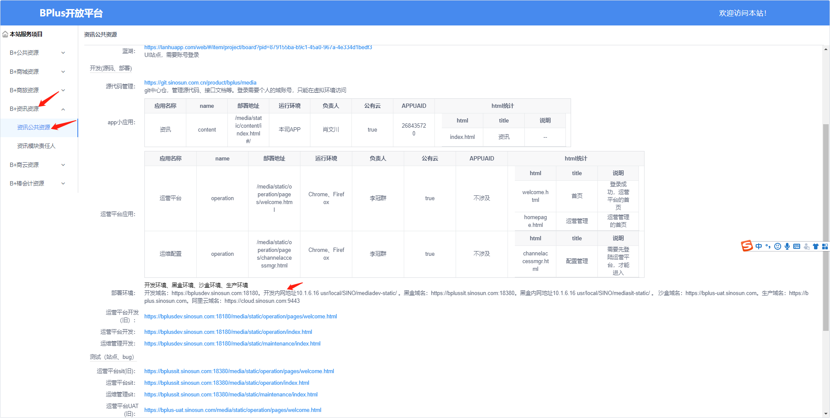

资讯的sit部署的内网地址为10.1.6.16，部署的路径为 usr/local/SINO/mediasit-static/

**2、部署包**

本地代码运行npm run buildBlack生成部署tar文件包，本地通过域名连接fs文件管理器，并且将tar包放入\\fs\虚拟桌面文件交换\XXX路径中（其中XXX表示用户在fs中以自己名字命令新建的文件夹），通过自己的域名登录VM虚拟机，在VM中同样通过访问fs相同路径得到tar包，并且拷贝到VM中，在VM中解压tar包

**3、连接服务器并且部署**

在VM中打开winSCP，新建连接，主机名为：10.1.6.16，用户名：root，密码：sinosun，登录成功后，切换到usr/local/SINO/mediasit-static/该路径下，将content文件删除并将tar包解压出来的文件复制进去即可

### 4.2.4 自动部署

将代码提交到release即可。会触发VM虚拟机中jenkins自动构建部署

## 4.2 uat环境发布

uat环境版本的发布的流程是：sit测试通过后（相对应的测试人员回复“验证通过，可以发uat”），将git 代码由之前的release分支合并到master分支。基于master分支去生成对应的前端tar包。其中uat部署分为手动部署与自动部署两种方式。

### 4.2.1 代码分支

uat环境除了商城项目对应的前端git分支为master-g2，其他项目对应的前端git分支为master

Sit环境测试人员测试完成后，需要将release分支的代码合并到master分支，并基于master分支打包，并部署uat环境。

### 4.2.2手动部署

基于master分支，本地代码运行npm run buildSandbox生成部署tar文件包，然后用md5生成工具，生成对应的md5文件。最后将生成的tar包和对应的md5文件上传到对应的svn上面（uat地址为：https://sz-its-svn-001.sino.sz/svn/TChat/TChat Publish/SandBox/ReleaseApps/），最后根据uat版本报告模板，编写版本报告。编写无误后，提交版本部署申请。申请通过后，由对应项目的运维人员进行部署。

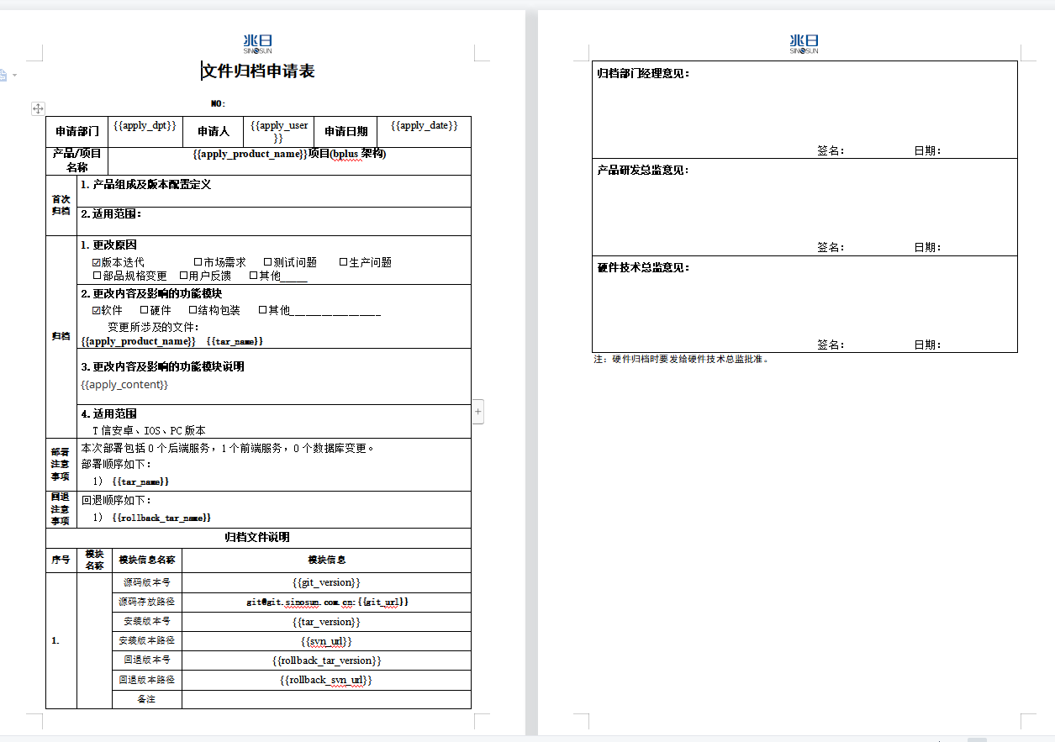

### 4.2.3 自动部署

将代码合并到master分支后，找到对应项目配置的jekins（bplus-cloud_项目名-应用名-static_master），选择构建项（Build with Parameters），选择对应的环境uat，部署的svn的uat地址等，各个参数信息确认无误后，点击开始构建即可。构建完成后，开发人员会收到构建完成的邮件，邮件的附件即为已经编写好的版本报告。最后确认报告无误后，提交uat的版本部署申请。申请通过后，由对应项目的运维人员进行部署。

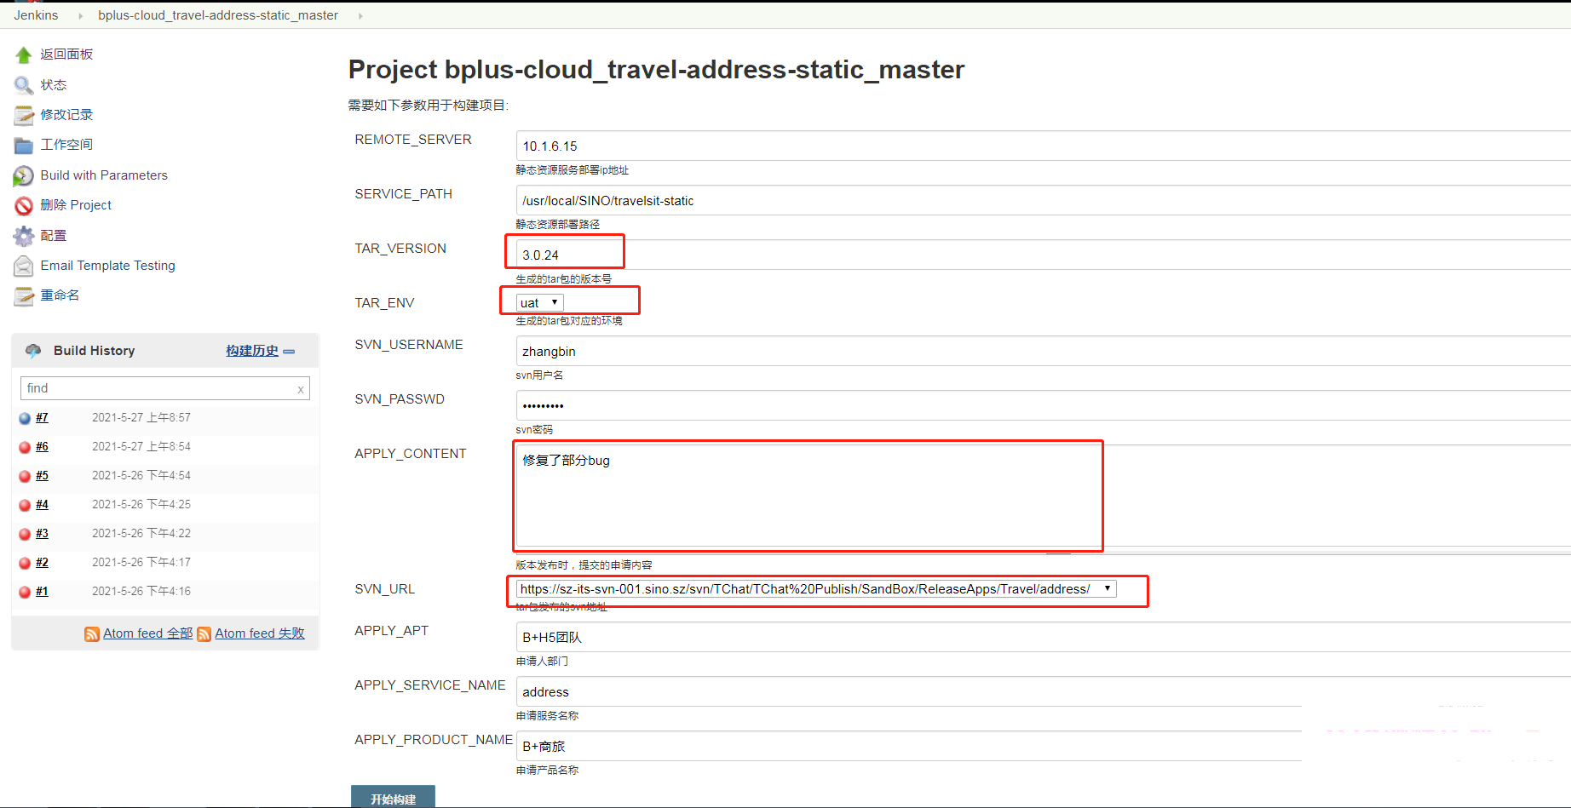

**备注：**

1. **除非jekins出现问题，或者有其他原因。建议都用自动部署。**
2. **Uat部署完成后基于此处版本号，git上要打对应的tag。以资讯为例：此次的uat版本为content-1.1.10-static-uat+20210519，那么此次的tag为release-1.1.10**

## 4.3 prod环境发布

prod环境版本的发布的流程是，uat测试通过后（相对应的测试人员回复“uat验证通过，可以发生产”），基于master分支去生成对应的前端tar包。其中prod部署分为手动部署与自动部署两种方式

### 4.3.1 代码分支

uat环境除了商城项目对应的前端git分支为master-g2，其他项目对应的前端git分支为master

uat环境测试人员测试完成后，开发人员基于master分支打包，并部署prod环境。

### 4.3.2 手动部署

基于master分支，本地代码运行npm run buildProd生成部署tar文件包，然后用md5生成工具，生成对应的md5文件。最后将生成的tar包和对应的md5文件上传到对应的svn上面（prod地址为：https://sz-its-svn-001.sino.sz/svn/TChat/TChat Publish/Production/ReleaseApps），最后根据prod版本报告模板，编写版本报告。编写无误后，提交prod版本部署申请。申请通过后，由对应项目的运维人员进行部署。



### 4.3.3 自动部署

Uat测试完成后，找到对应项目配置的jekins（bplus-cloud_项目名-应用名-static_master），选择构建项（Build with Parameters），选择对应的环境prod，部署的svn的prod地址等，各个参数信息确认无误后，点击开始构建即可。构建完成后，开发人员会收到构建完成的邮件，邮件的附件即为已经编写好的版本报告。最后确认报告无误后，提交prod的版本部署申请。申请通过后，由对应项目的运维人员进行部署。



**备注：**

**1、除非jekins出现问题，或者有其他原因。建议都用自动部署。**

**2、prod部署完成后基于此处版本号，git上要打对应的tag。以资讯为例：此次的uat版本为content-1.1.8-static-prod+20210521，那么此次的tag为1.1.8（此处和uat tag的区别是没有release）**

## 4.4 g2bankuat环境发布

说明：只有B+的商城项目才有该环境，其他项目是没有该环境的。

### 4.4.1 代码分支

g2bankuat环境对应的前端商城git分支为master

Prod环境测试人员测试完成后，开发人员基于master分支打包，并部署g2bankuat环境。

### 4.4.1 发布说明

g2bankuat环境部署与uat环境部署操作一致【参考4.2.2和4.2.3】

## 4.5 g2bankprod环境发布

说明：只有B+的商城项目才有该环境，其他项目是没有该环境的。

### 4.5.1 代码分支

g2bankprod环境对应的前端商城git分支为master

g2bankuat环境测试人员测试完成后，开发人员基于master分支打包，并部署g2bankprod环境。

### 4.5.2 发布说明

g2bankprod环境发布是依赖release-git版本发布流程的。即B+有一个单独的git仓库release来维护b+g2bankprod环境发布记录。

#### 4.5.2.1 clone仓库到本地

发布人员需要将gitlab上的release仓库克隆到本地，并切换到master分支

仓库地址：[git@git.sinosun.com.cn:product/bplus/mall-bbc/release.git](mailto:git@git.sinosun.com.cn:product/bplus/mall-bbc/release.git)

#### 4.5.2.2 联系相关人员新建分支

联系对应的release库相关有权限开发人员，基于master新建最新的版本发布分支，比如此次的版本发布分支为【2.19.7-patch7】，需要联系其帮忙基于master新建2.19.7-patch7分支

B+目前有权限的人员如下：肖文川、杨光、张晓

#### 4.5.2.3 整理相关版本发布文档

切换到对应的版本发布分支【如：2.19.7-patch7】，整理和修改如下几个地方。

1. ReleaseNote.md文件。在该版本记录日志文件里面，最顶层新建此次版本的新增、修改、移除文档说明

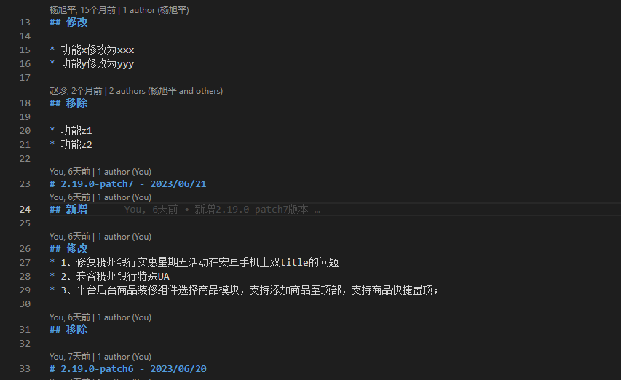

1. 在release项目的release\packages\前端部署文件归档里面，更新本次发布的版本文件名，如：由之前的2.19.4-20230621改为2.19.5-20230627【格式为版本号+日期】
2. 修改前端归档文件夹【如：2.19.5-20230627】里面的CHANGELOG.md.txt文件

备注：此处只需要修改本次发布的产品的包的内容

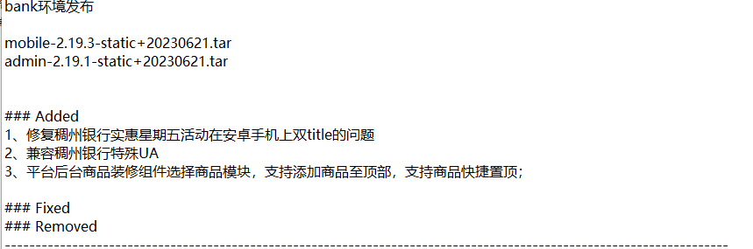

1. 修改里面的mallbbcg2bank-版本报告.doc文件

备注：因为该文档记录了所有商城项目产品的版本发布记录，故此处只需要修改本次发布的产品的版本号+1，其他产品的可以不用动，比如我们发布的是mobile-2.19.4-static+20230623.tar，那我们只需要变更mobile这一个项目为mobile-2.19.5-static+20230627.tar即可，其他的admin和seller可以不用修改，除非是整个商城项目大版本发布，每个产品的版本号都要+1。

**bankpro的打包上传tar包方式与prod环境发布操作一致【参考4.3.2和4.3.3】**

1. 修改release\src\src-h5.yml文件里面的version、tag、commit-id字段

此时需要在gitlab上对应的不同产品的基于master分支，打对应的tag，并将tag名称和tag对应的commit-id记录修改在该文档里面

#### 4.5.2.4 合并分支

待以上几个地方都改好后，将代码提交到对应的分支【如：2.19.7-patch7】上，然后提merge request 给之前有权限并帮忙新建分支的b+开发人员，需要帮忙的具体操作为将该分支合并到master分支，并打release版本发布库的tag。

### 4.5.2 提交部署申请

以上步骤处理完之后，将mallbbcg2bank-版本报告.doc文件作为附件，在伴正事上提交部署申请

备注：mallbbcg2bank-版本报告.doc文件只需要包括此次需要部署的商城产品tar包的产品即可。比如我们此次只需要部署商城的admin平台，那需要将该文档里面，将其他的mobile seller和mseller里面的版本记录删除



